Регуляция активности ферментов
- Аллостерический центр фермента. Механизм аллостерического изменения активности фермента. Примеры аллостерических реуляторов.
- Химическая модификация: механизм, примеры модификации.
- Ограниченный протеолиз: механизм, значение, примеры белков, регулируемых ограниченным протеолизом.
- Регуляция активности ферментов путем взаимодействия "белок-белок".
- Механизм действия и примеры необратимых ингибиторов. Имеют ли они физиологическое значение?
- Механизм действия неконкурентных ингибиторов, примеры.
- Механизм действия конкурентных ингибиторов, примеры.
- Ферментативные цепи и их регуляция.
- Энзимопатологии, примеры.
- Энзимодиагностика, примеры использования ферментов в диагностике.
- Примеры использования ферментов и их ингибиторов для лечения.
- Определите, какие классы ферментов катализируют следующие реакции:
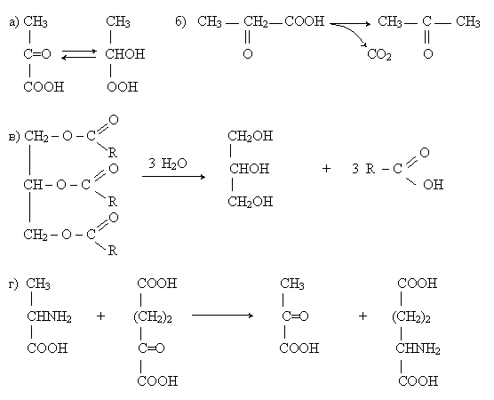
- Определите, действие каких ингибиторов изображено на графиках: